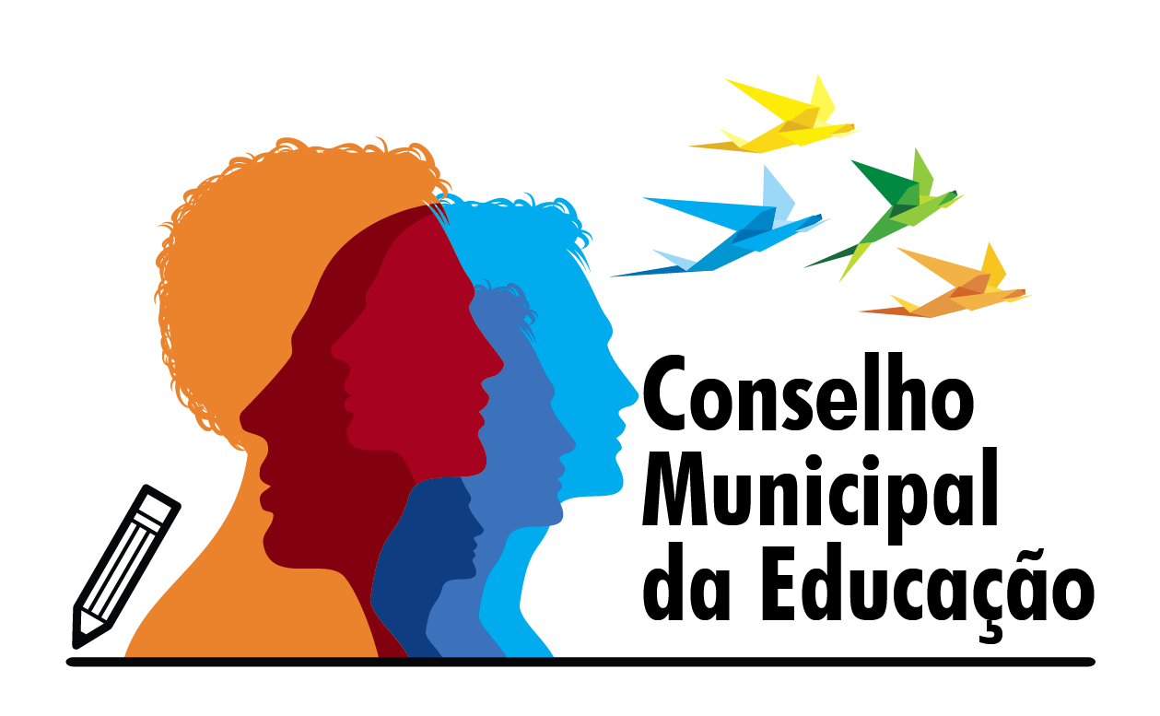

ATA DA REUNIÃO – CONSELHO MUNICIPAL DE EDUCAÇÃO – ESTÂNCIA TURÍSTICA DA CIDADE DE SALTO/SP.

Ata da reunião realizada em treze dias do mês de novembro do ano de dois mil e dezenove na cidade de Salto SP, às dezoito horas, com os membros do CONSELHO MUNICIPAL DE EDUCAÇAO, na sala 09 da Secretaria de Educação da Estância Turística de Salto. Iniciou-se a presente com os agradecimentos da presidente Evelize Assunta Padovani Monteiro. Foi apresentada pela Presidência a pauta do dia: 1) Deliberação da Reunião Extraordinária para 03 de dezembro de 2019, a fim de apreciar o Termo de Colaboração entre a SEME Salto e Instituições, que deverão apresentar seus planos de ação para 2020. Também nesta data apresentação da equipe pedagógica da SEME para apresentação do Currículo Oficial do Ensino Fundamental. Início 17h00 para apresentação das instituições e estudos do Currículo Oficial do Ensino Fundamental para apreciação. 2) Devolutiva dos conselheiros presentes no Encontro Estadual UNCME em Piracicaba ( 29 e 30 de outubro de 2019) 3) Deliberação para prestação de contas do FUNDEB e dos 25% pela SEME em 11 de dezembro de 2019 e posterior confraternização dos conselheiros. 4) Deliberação para convocação extraordinária pela Presidência em janeiro/2020 a fim de apresentar o PLANO DE AÇÃO 2020 conforme Carta de teses da UNCME 2019 Congresso Aracaju. 6) Deliberação para que a Presidência deste Conselho possa visitar as Unidades Escolares acompanhada pela Supervisão de Sistema. 7) Deliberação para que a Comissão Técnica apresente em fevereiro de 2020, conforme notificação deste previamente para que apresente a alimentação de dados, avaliação e monitoramento do Plano Municipal de Educação de Salto, conforme Lei 13005/2014. 8) Regimento Interno- entrega dos regimentos para estudos e alterações do presente Conselho. Devolutiva das sugestões para 11/12/2019. Após a apresentação da pauta, foram deliberadas as seguintes proposituras: deliberada para 03 de dezembro de 2019 reunião extraordinária para que as instituições apresentem seus Planos de Ação a fim de que este Conselho possa analisar e emitir parecer ( termo de colaboração). Início 17h00. Deliberado para também na data de 03 de dezembro de 2019 apresentação das sugestões dos conselheiros para alteração regimental e apresentação do Currículo oficial do município de Salto para o Ensino Fundamental. Somente a presidente enviou sugestões em epígrafe, enviadas por todos os presentes. Deliberado para que no próximo encontro sejam discutidos e debatidos o teor do Encontro Estadual UNCME sobre Educação Infantil ( 29 e 30 de outubro de 2019) a fim de que possa o Conselho apresentar à SEME os assuntos atuais, referencial bibliográfico e novas propostas para a Educação Infantil. Deliberada reunião extraordinária para o dia 15 de janeiro de 2020 a fim de construir coletivamente o Plano de Ação 2020 e visitação nas escolas municipais e particulares, acompanhados os conselheiros pela Supervisão de Sistema local. Deliberada ação para que a Presidente realize as reuniões mensais com os conselheiros e convide conselheiros do CAE e FUNDEB para realização de reuniões mistas. Início dos estudos pelos conselheiros presentes do ENCONTRO NACIONAL UNCME, realizado nos dias 04 e 05 de novembro de 2019, onde participaram a Presidente Evelize Assunta Padovani Monteiro e o Secretário Rodrigo Lucas de Oliveira. Foram estudados: importância de dar publicidade à comunidade das reuniões realizadas pelo CME ( pautas postadas no site e criação de um jornal mensal enviado às escolas). Criar parcerias com Tribunal de Contas, Defensoria Pública, Judiciário, Conselhos locais e sociedade civil. Lutar pela gestão democrática nas escolas. Apoiar as ações para a implementação do FUNDEB permanente ( término julho de 2020). Apoiar, colaborar e fiscalizar juntos com o Tribunal de Contas ( conclamar parcerias). Apresentação de práticas exitosas do município de Sobral/CE ( busca ativa escolar, conselho forte, parceria com a Saúde, quadro de monitoramento de cada criança na escola, formação de professores, bons gestores, participação ativa dos pais ( eficiência, eficácia, efetividade). Uso de cores para sinalização dos avanços ( 10 anos de investimentos), materiais de primeira qualidade, consultorias, equipamentos ( investir na educação infantil garante um ensino médio de qualidade), redistribuição de verbas públicas maiores aos municípios mais pobres. Apresentação da CARTA DE TESES criada pela UNCME em Aracaju/CE, a qual será pauta dos trabalhos deste Conselho em 2020. Assim que publicada a carta será discutida nesta plenária ( também apoio ao FUNDEB permanente). Apresentado o curso de capacitação EAD promovido pelo tribunal de contas ( WWW.tce.org.br) todos convidados a fazê-lo. Visitar o Comitê Educa e verificar os dados do município de Salto ( WWW.comiteeduca.org.br). Promover parcerias com a sociedade civil, como Rotary, Ongs e outros, os quais tenham relações com a Educação de Salto. As funções dos conselheiros: normatizar, fiscalizar, deliberar e consultar. Após a sessão de estudos foram iniciadas outras discussões e sugestões: a) solicitar via ofício a dispensa das professores que ministram aulas nos CEMUS para que possam participar dia 03/12/2019 às 17h00 da apresentação das Instituições e Estudo do Currículo oficial para parecer deste Conselho. b) reiterar a necessidade de um espaço físico dotado de tecnologia, para que estes conselheiros possam receber a sociedade como também a disponibilidade de um professor readaptado para auxiliar na demanda. C) solicitar via ofício informações de funcionários que estão prestando serviços na educação e portanto, desvios de função em outras secretarias, principalmente professores. D) Solicitar via ofício horário dos diretores das escolas por escrito, a fim de que este Conselho possa visitar a Unidade acompanhados pelos mesmos ( diretores e vice-diretores). E) Apresentar a este Conselho a empresa que presta formação aos professores, e se a mesma compactua com a proposta pedagógica e BNCC da Educação Infantil, já homologada pelo presente Conselho. F) Garantir a participação dos conselheiros nas formações dadas aos professores, após convite formal. G) Solicitar da senhora Claudia Ignez Padreca a visitação nas Unidades Escolares particulares, em decorrência das inúmeras denúncias sobre irregularidades, tais como professores não habilitados exercerem a docência na Educação Infantil. H) Formatação do I FÓRUM EDUCACIONAL CME 2020, que poderá ocorrer em julho/2020, sobre Educação Infantil, liderado pela Professora Paula Ourique, Conselheira a qual trará na próxima reunião de 11/12/2019 os temas que serão abordados e os possíveis convidados para os debates. I) Definido para a primeira reunião de fevereiro de 2020 a apresentação da COMISSÃO TÉCNICA SEME sobre o PME de Salto. Nada mais. A presidente agradeceu a participação de todos. Encerrou-se a presente reunião. Eu (a) Rodrigo Lucas de Oliveira, secretário, digitei a presente ata a qual será lida e assinada.

13/11/2019

Rodrigo Lucas de Oliveira___________________________________________
Elaine Lourenço Pereira Ziburis______________________________________
Eliane Carrijo City Vasconcellos______________________________________
Letícia Mazzi de Lima______________________________________________
Adriana Aparecida Francelino de Souza_______________________________
Paula Francisco Ourique de Carvalho Baldy____________________________

